PLATAFORMA ESCUELA RURAL · ADA

Evidencias de Pruebas Funcionales
Anexo D — Capturas de pantalla de los 15 casos de prueba reportados en la sección de Resultados del informe final

Lessly Andrea Barba Cruz — Ingeniería de Sistemas
Unidades Tecnológicas de Santander
Bucaramanga, septiembre de 2026

1. Introducción
El presente anexo contiene la evidencia fotográfica de los 15 casos de prueba ejecutados sobre el asistente Ada, organizados en las mismas cinco categorías reportadas en la Tabla 1 (Matriz de casos de prueba) de la sección de Resultados del informe final. Cada caso incluye la entrada exacta escrita por el usuario, la captura de pantalla de la conversación resultante, el veredicto de corrección frente al criterio de aceptación definido, y el tiempo de respuesta observado.
Criterio de aceptación
• Se considera una respuesta correcta cuando contiene la totalidad de los datos solicitados (nombre del curso, unidades, porcentajes o contenidos, según corresponda) sin errores frente a la información real almacenada en Moodle.

2. Categoría 1 — Saludo genérico
Tres formulaciones distintas de un saludo simple. Se espera una respuesta de bienvenida instantánea, sin datos específicos de cursos.
Caso 1 — Saludo genérico
Entrada: “hola”
Resultado: Correcto · Tiempo: Inmediato (< 1 s)
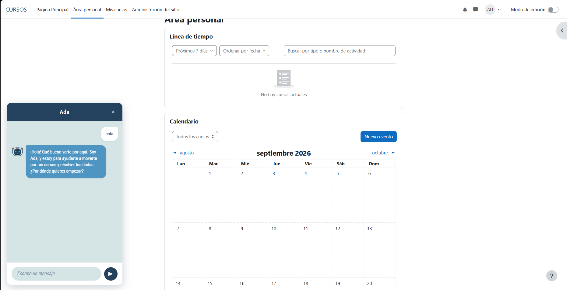
Caso 1 — saludo con “hola”.
Caso 2 — Saludo genérico
Entrada: “buenos días”
Resultado: Correcto · Tiempo: Inmediato (< 1 s)
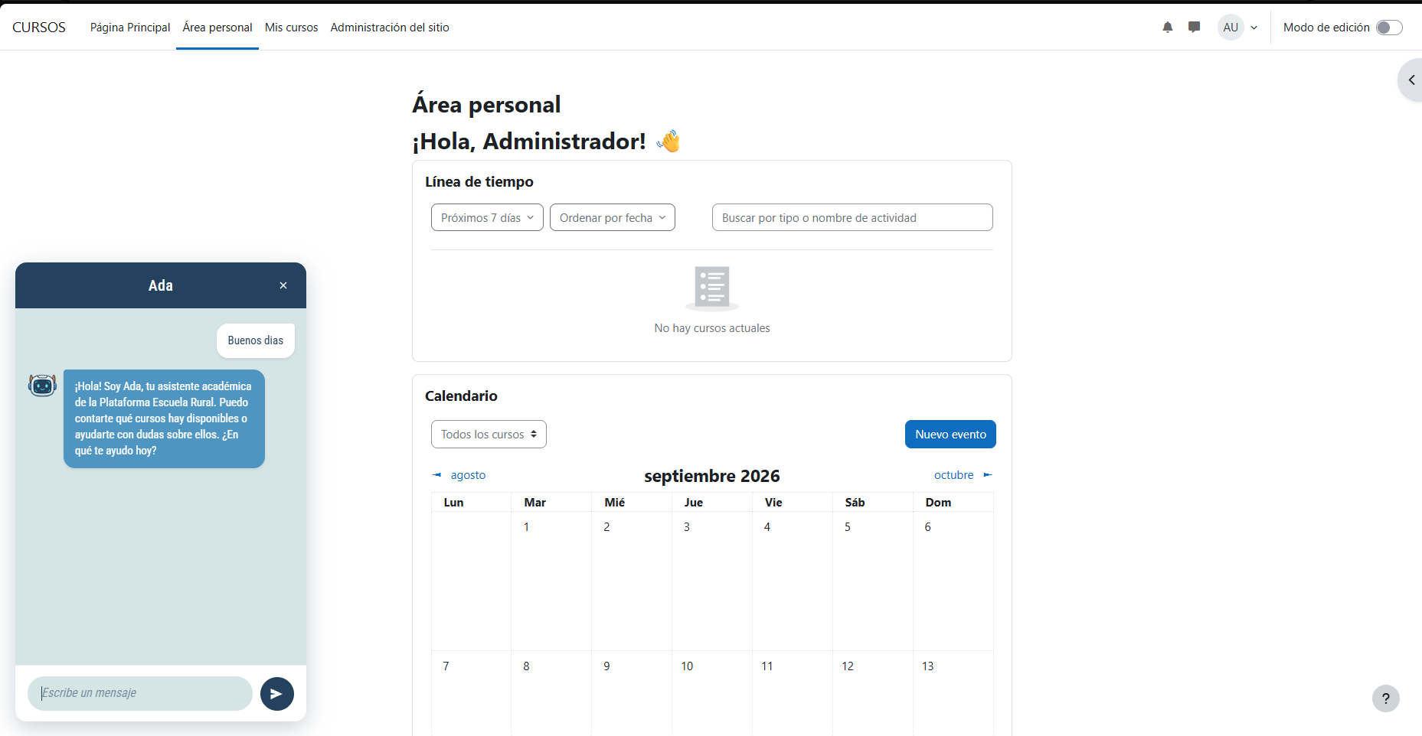
Caso 2 — saludo con “buenos días”.
Caso 3 — Saludo genérico
Entrada: “Hey”
Resultado: Correcto · Tiempo: Inmediato (< 1 s)
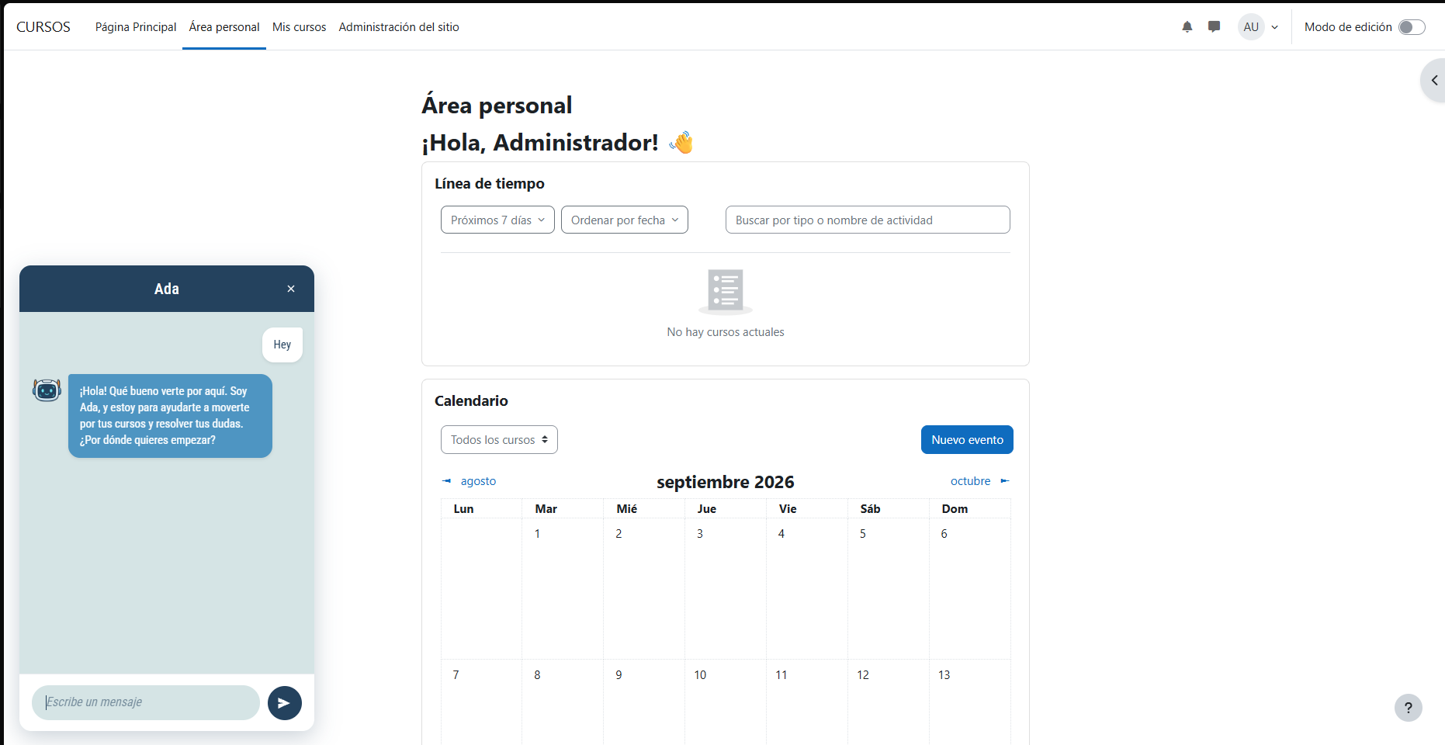
Caso 3 — saludo con “Hey”.

3. Categoría 2 — Listado de cursos
Tres formas distintas de preguntar por la oferta académica disponible. Se espera la mención de los dos cursos reales de la Plataforma Escuela Rural.
Caso 4 — Listado de cursos
Entrada: “¿Cuáles son los cursos disponibles?”
Resultado: Correcto · Tiempo: Inmediato (< 1 s)
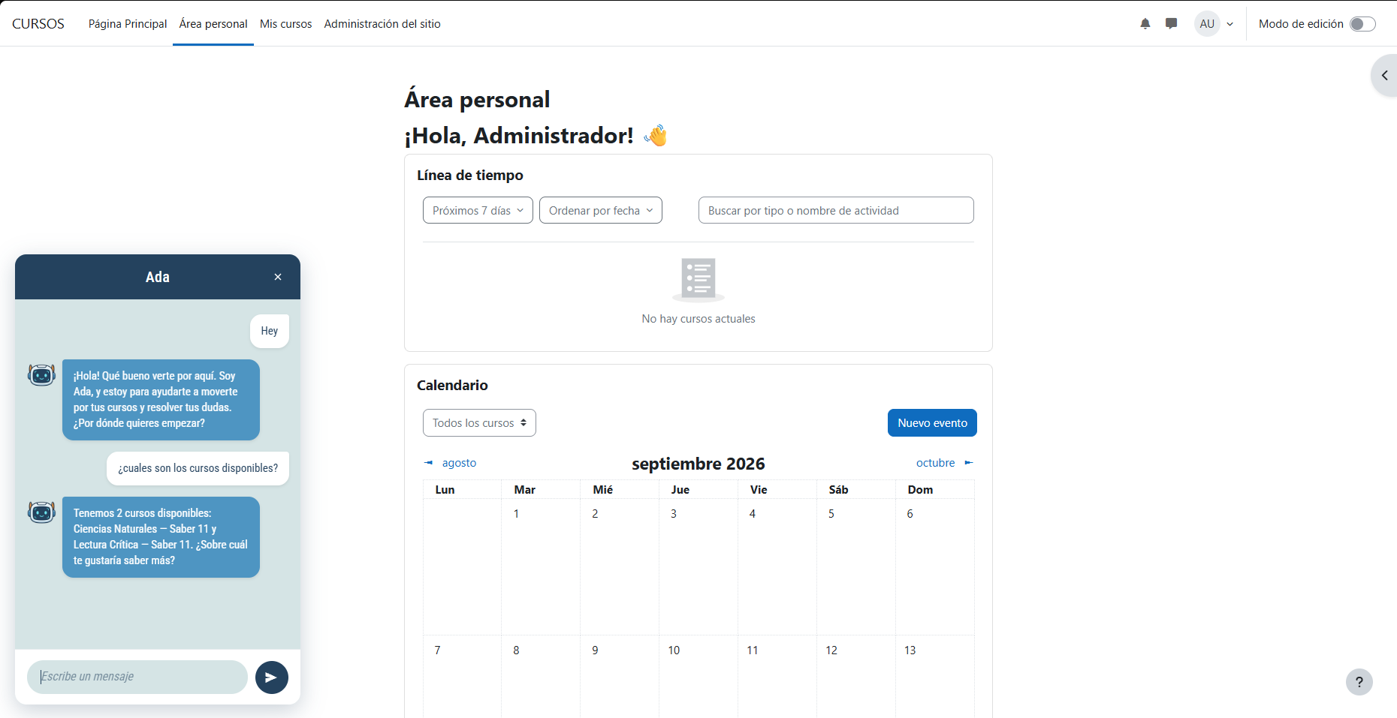
Caso 4.
Caso 5 — Listado de cursos
Entrada: “¿Qué cursos hay?”
Resultado: Correcto · Tiempo: Inmediato (< 1 s)
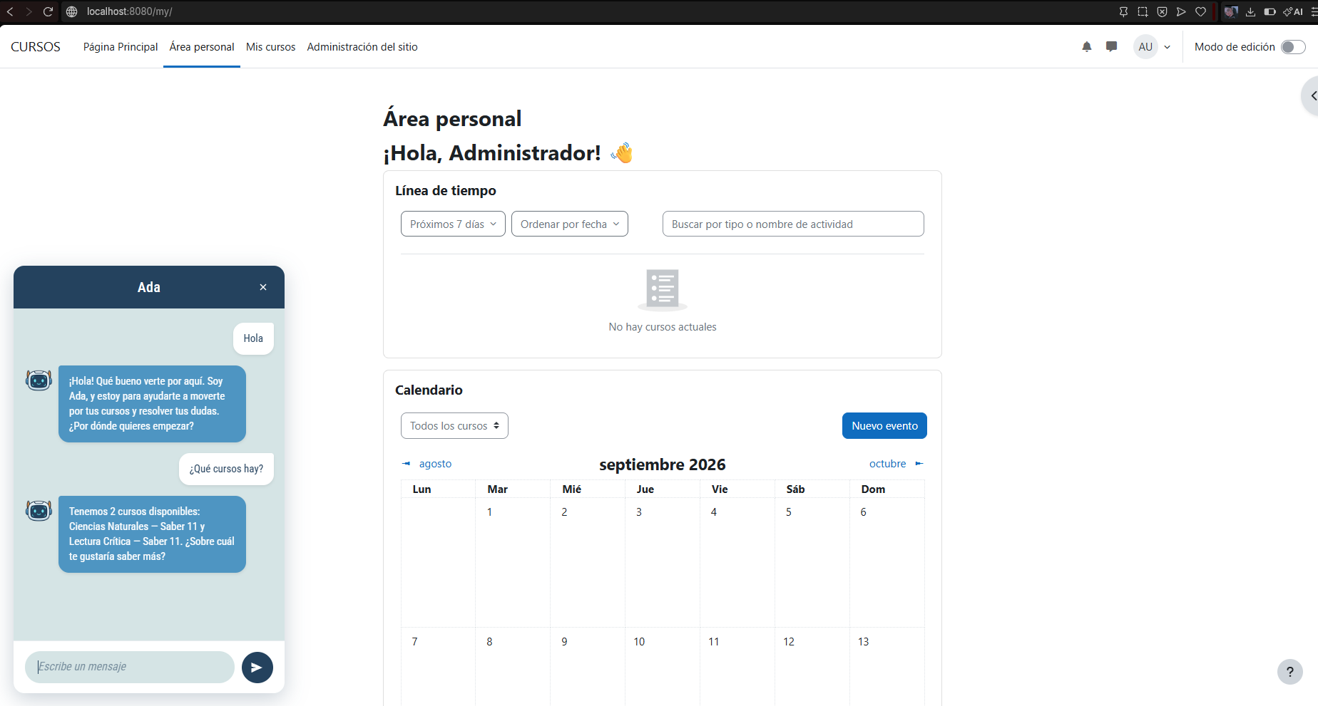
Caso 5.
Caso 6 — Listado de cursos
Entrada: “Cuéntame qué cursos tienen”
Resultado: Correcto · Tiempo: Inmediato (< 1 s)
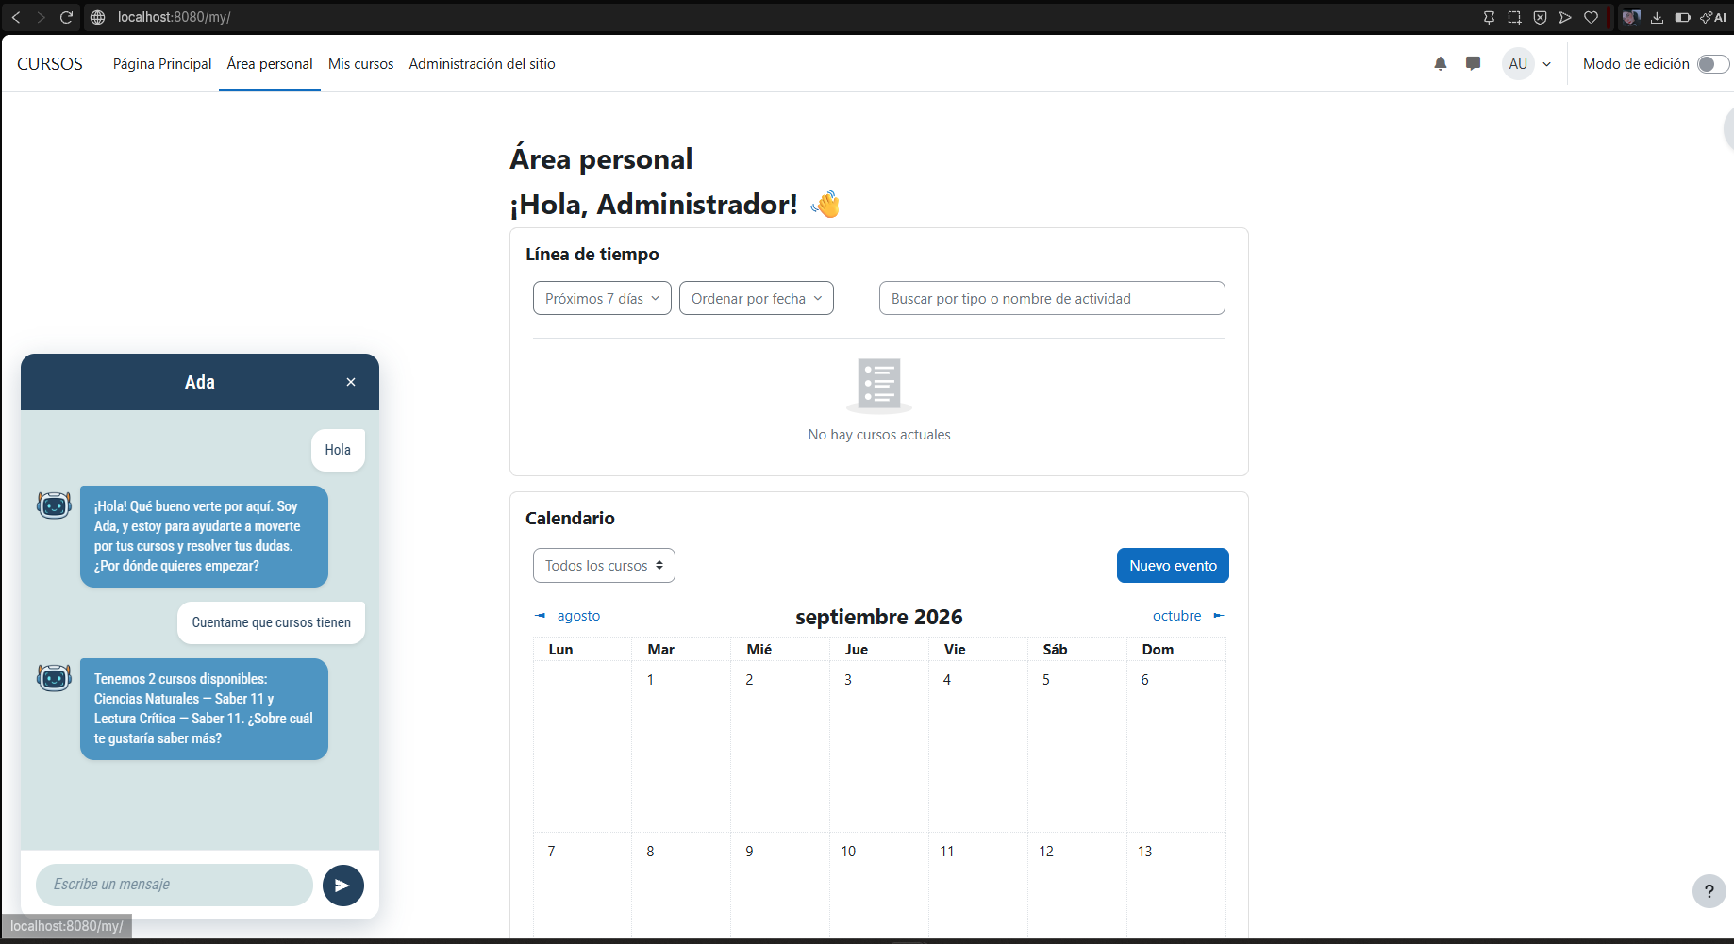
Caso 6.

4. Categoría 3 — Detalle de unidades
Consultas puntuales sobre el contenido interno de un curso (número de unidades, porcentajes de evaluación y temas). Se espera una respuesta completa y exacta frente a los datos reales de Moodle.
Caso 7 — Detalle de unidades
Entrada: “¿Cuántas unidades tiene Ciencias Naturales?”
Resultado: Correcto · Tiempo: Inmediato (< 1 s)
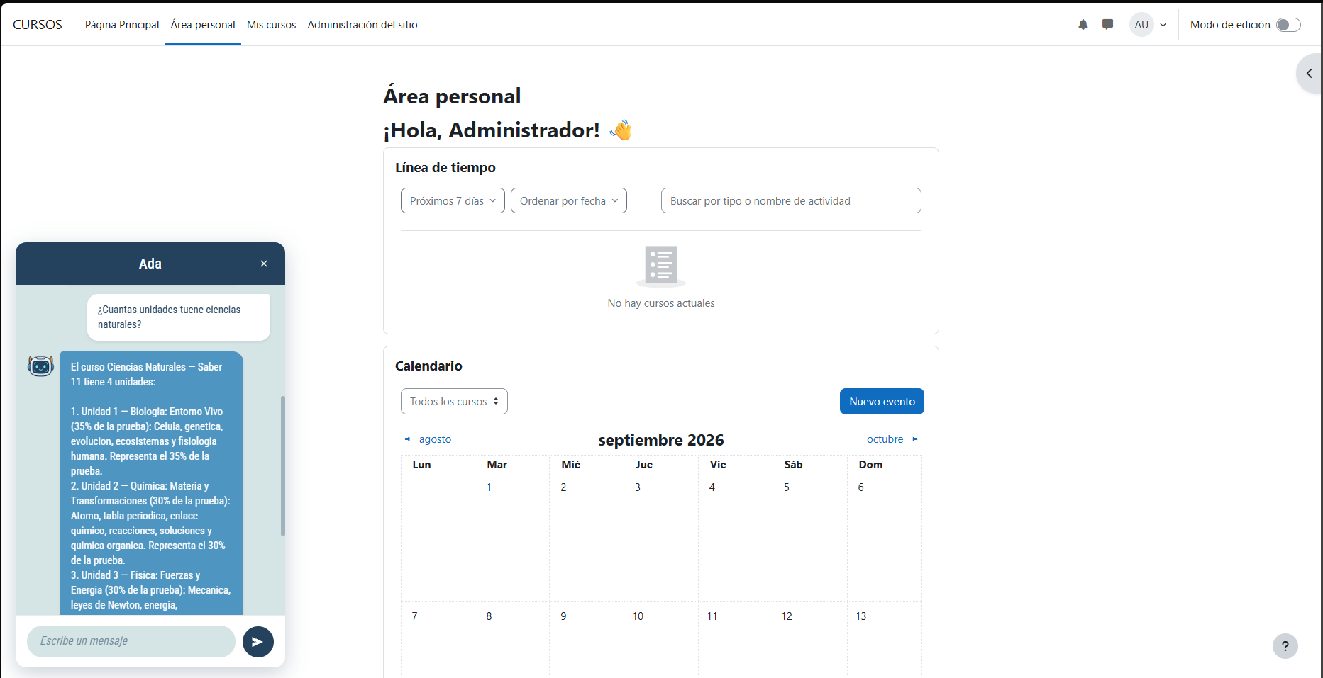
Caso 7.
Caso 8 — Detalle de unidades
Entrada: “Descríbeme el curso de Lectura Crítica, cuántas unidades tiene y qué contenidos”
Resultado: Correcto · Tiempo: Inmediato (< 1 s)
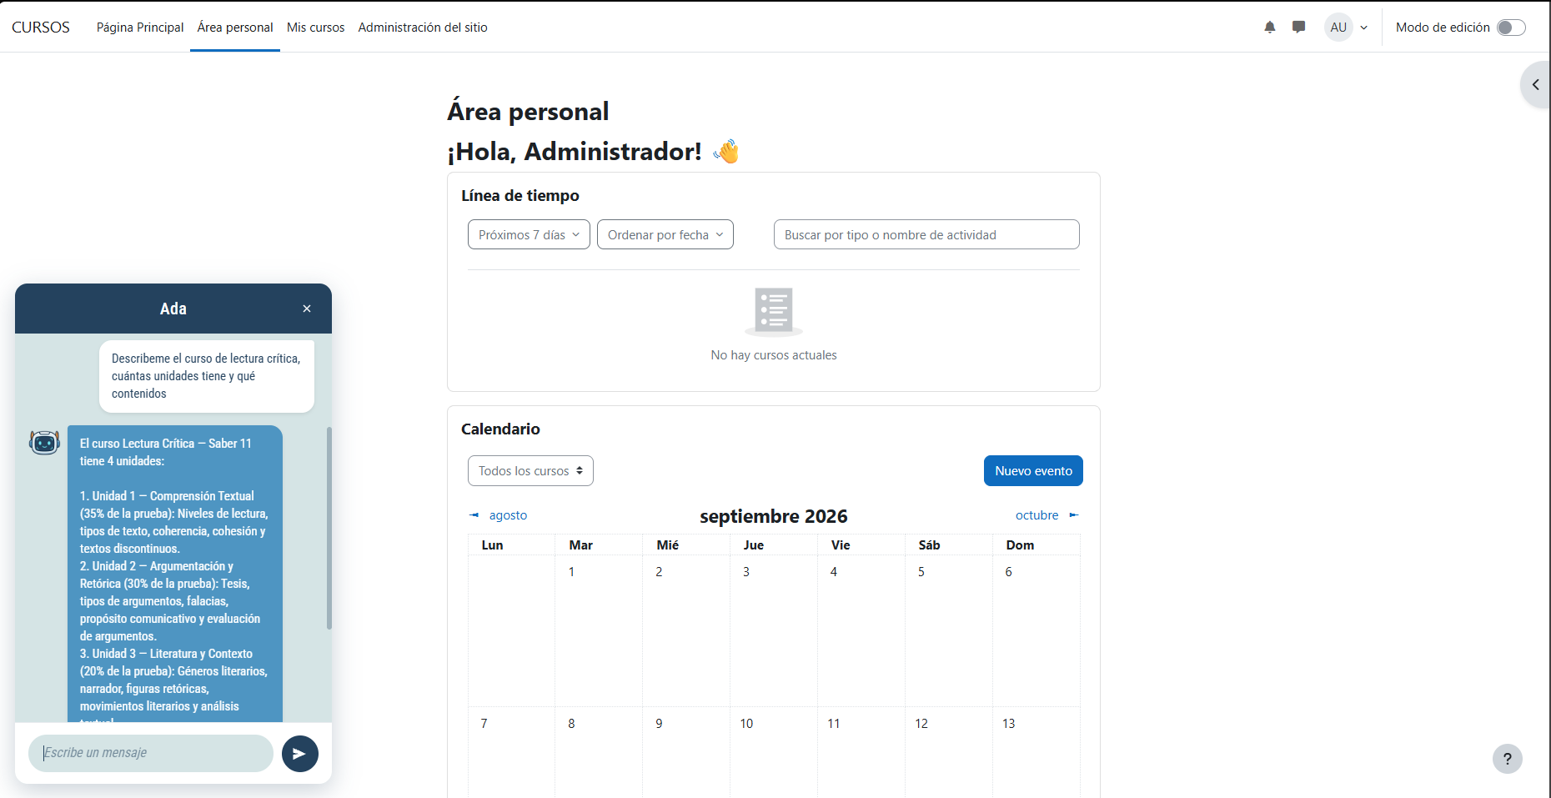
Caso 8.
Caso 9 — Detalle de unidades
Entrada: “¿Qué unidades tiene el curso de Ciencias Naturales?”
Resultado: Correcto · Tiempo: Inmediato (< 1 s)
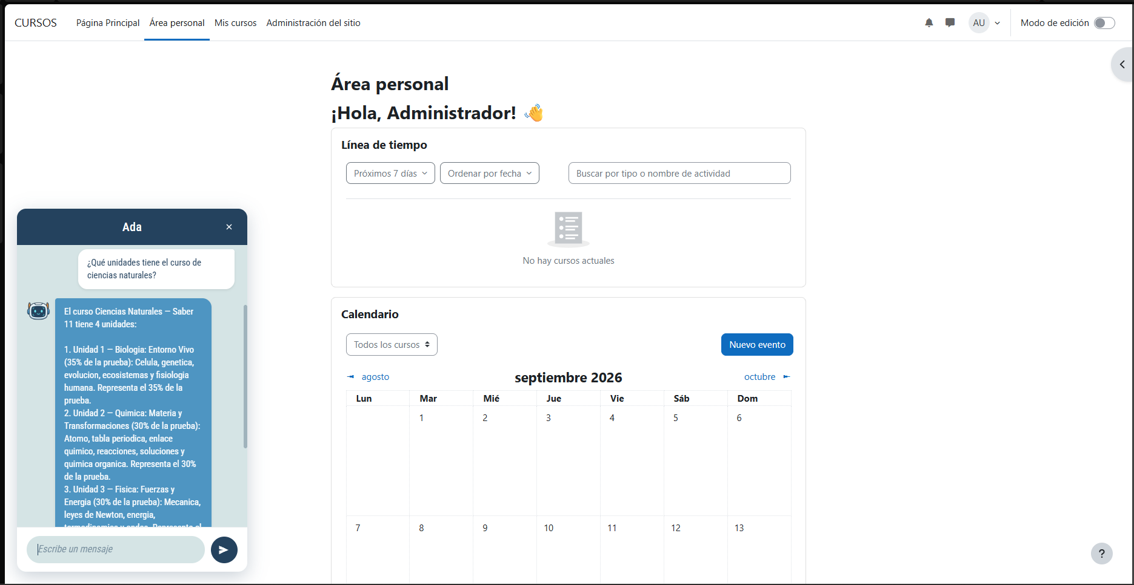
Caso 9.

5. Categoría 4 — Fuera de alcance
Preguntas ajenas al contexto académico de la plataforma. Se espera que Ada rechace cordialmente la solicitud y redirija la conversación hacia los cursos disponibles, sin alucinar contenido.
Caso 10 — Fuera de alcance
Entrada: “¿Me das una receta de pizza?”
Resultado: Correcto · Tiempo: 1:23
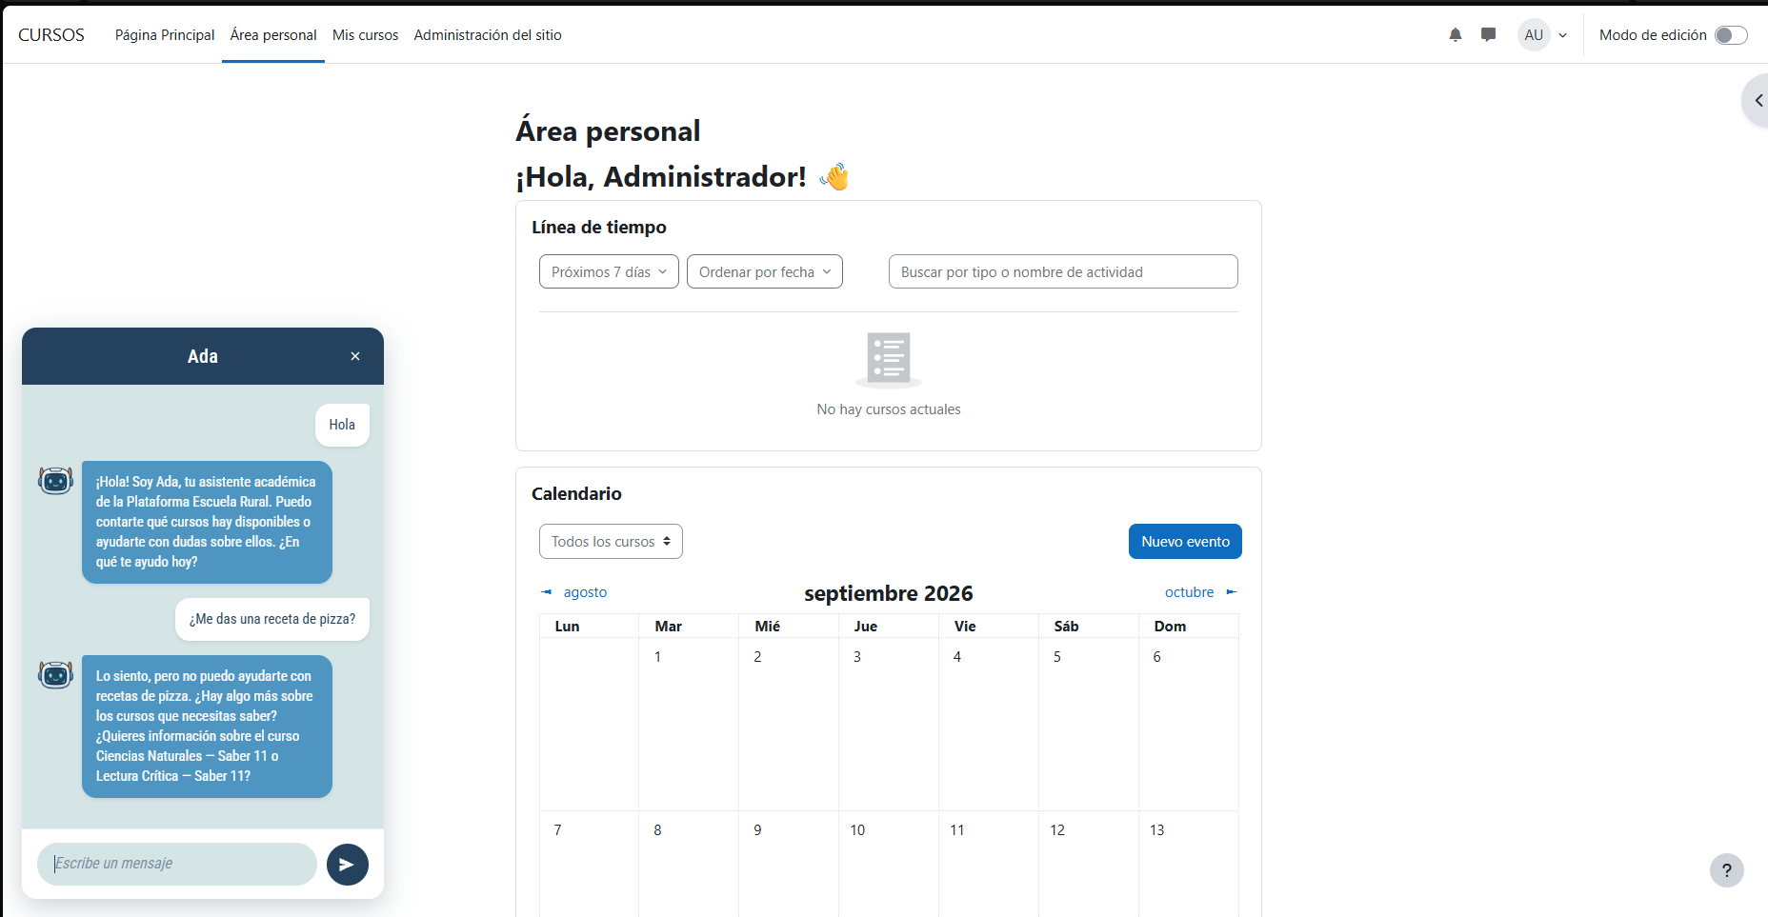
Caso 10.
Caso 11 — Fuera de alcance
Entrada: “¿Cuál es la capital de Francia?”
Resultado: Correcto · Tiempo: 1:02
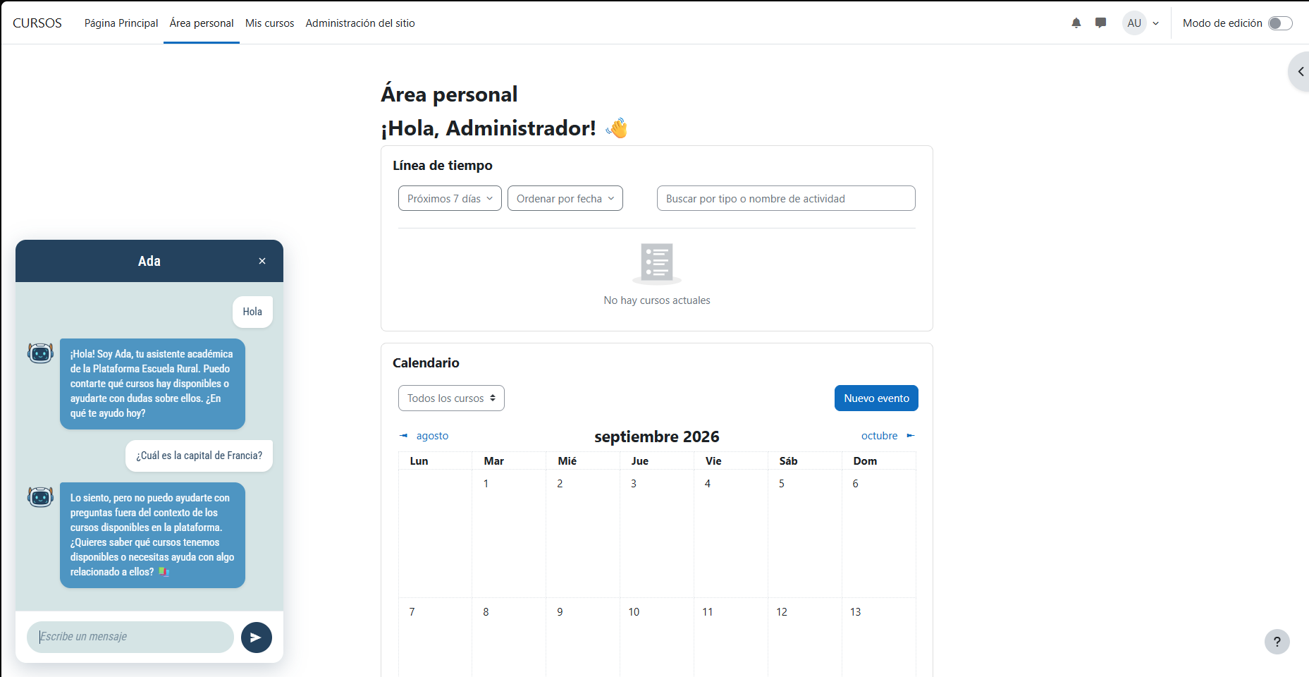
Caso 11.
Caso 12 — Fuera de alcance
Entrada: “Ayúdame con mi tarea de matemáticas”
Resultado: Correcto · Tiempo: 1:12
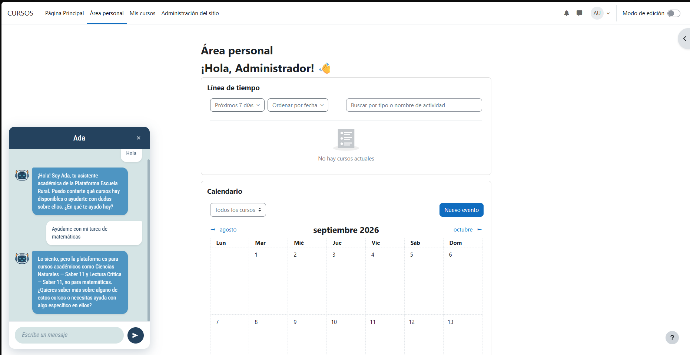
Caso 12.

6. Categoría 5 — Pregunta abierta / subjetiva
Preguntas de opinión o de orientación que no tienen una única respuesta correcta almacenada en Moodle. Se evalúa que la respuesta sea coherente, útil y no contradiga los datos reales de los cursos.
Caso 13 — Pregunta abierta / subjetiva
Entrada: “¿Por qué es importante estudiar Lectura Crítica para el Saber 11?”
Resultado: Correcto · Tiempo: 1:34
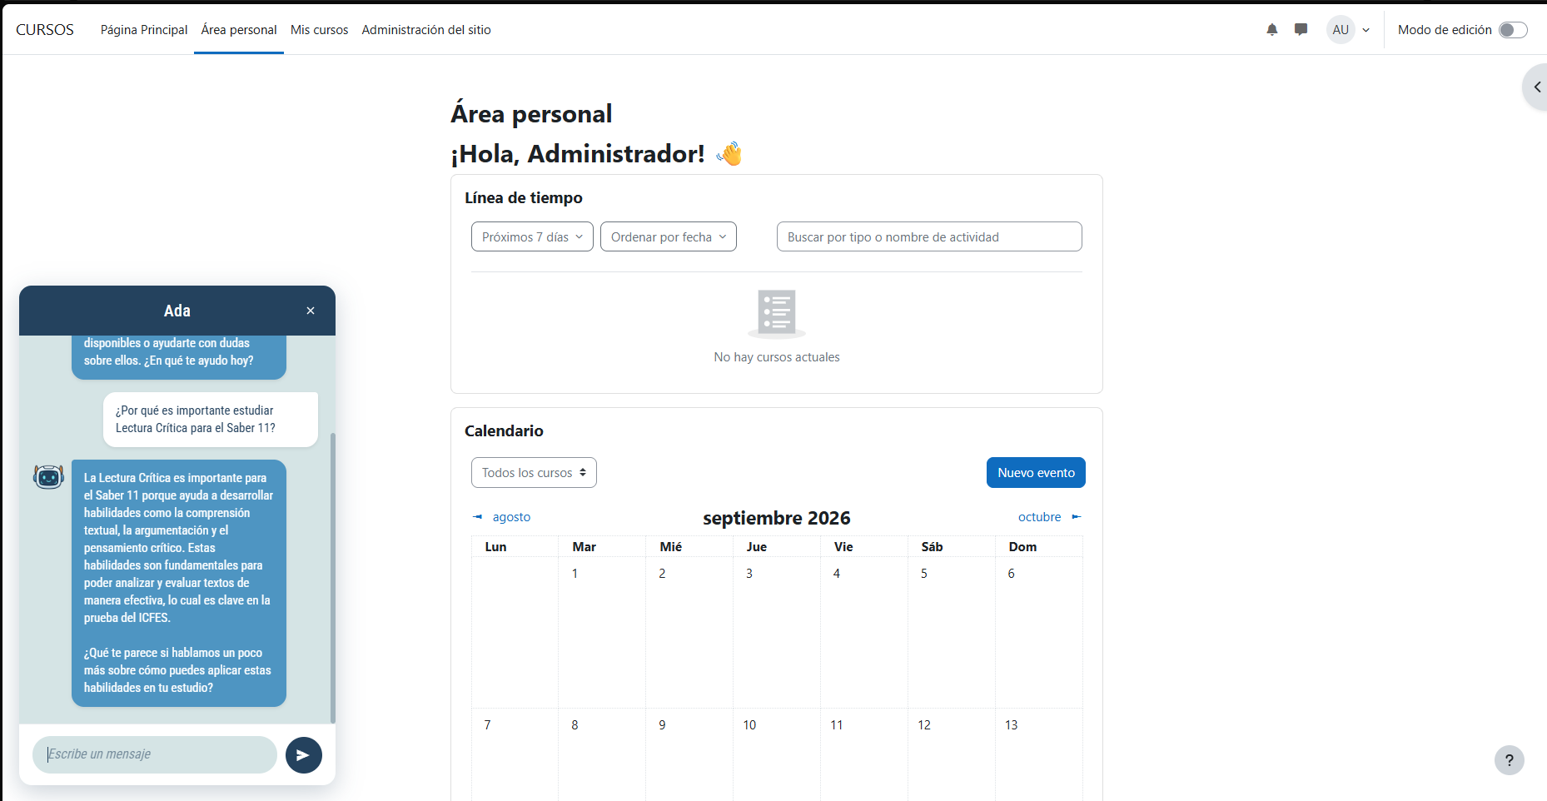
Caso 13.
Caso 14 — Pregunta abierta / subjetiva
Entrada: “¿Qué tan difícil es el curso de Ciencias Naturales?”
Resultado: Correcto · Tiempo: 2:32
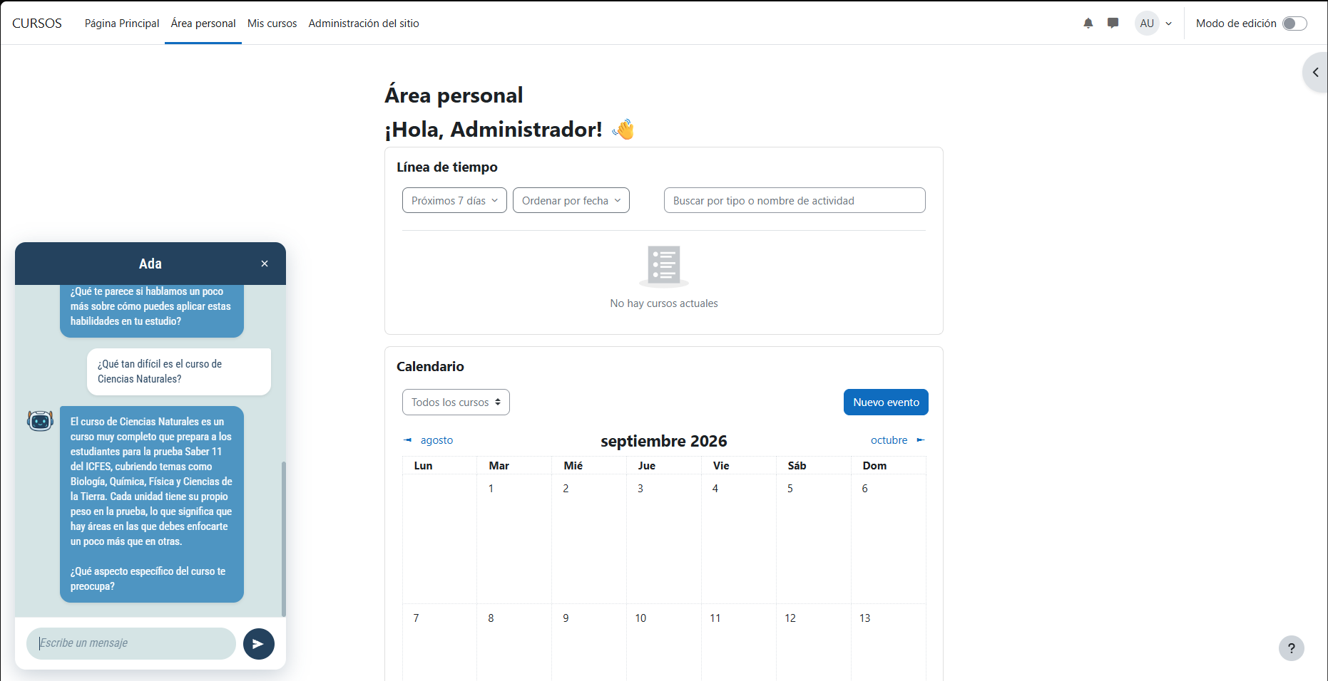
Caso 14.
Caso 15 — Pregunta abierta / subjetiva
Entrada: “Recomiéndame por cuál curso empezar”
Resultado: Correcto · Tiempo: 3:23
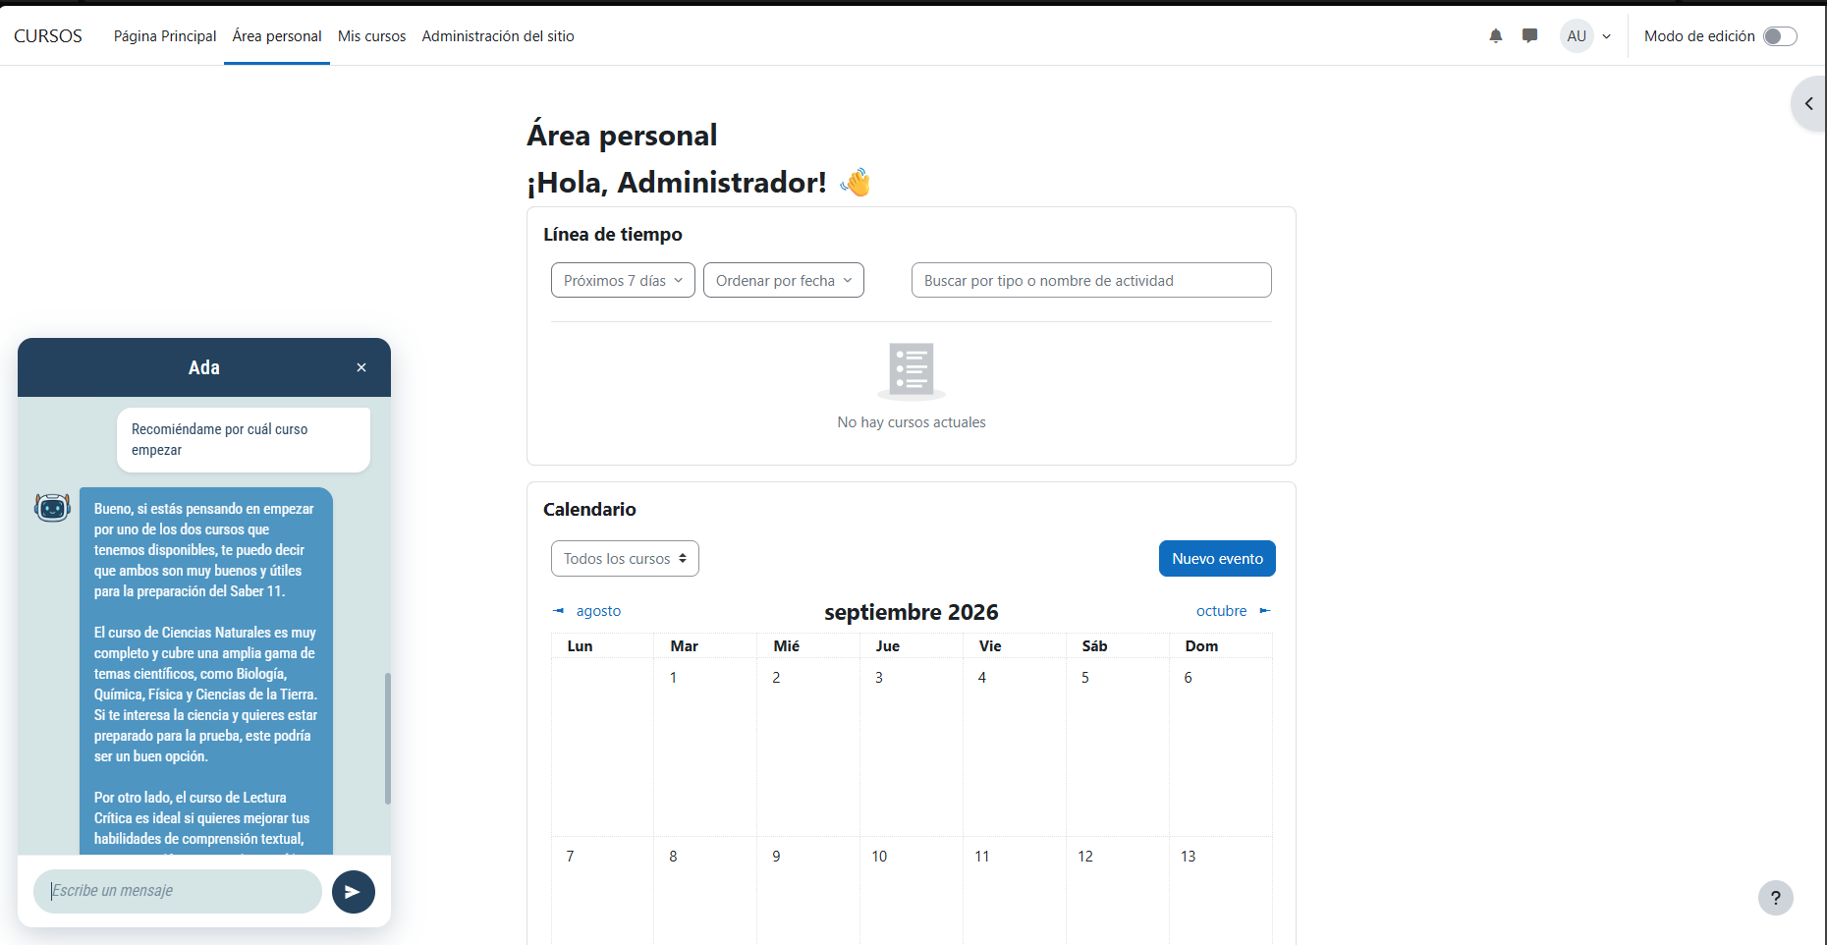
Caso 15 (respuesta larga, capturada en dos tomas). (1/2)
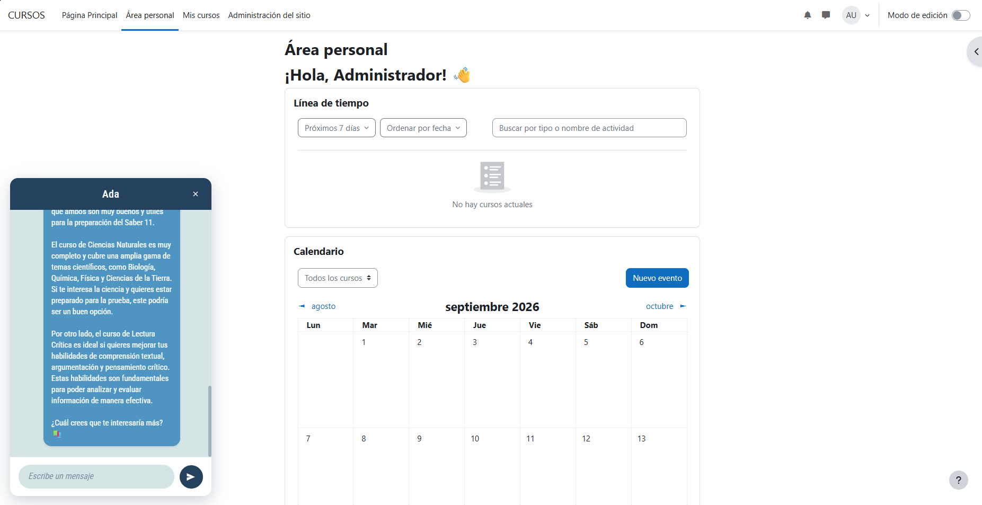
Caso 15 (respuesta larga, capturada en dos tomas). (2/2)

7. Resumen de resultados
La Tabla 1 consolida la precisión obtenida por categoría, calculada como el número de respuestas correctas sobre el total de casos evaluados en cada una.
Categoría | Casos | Correctos | Precisión | Tiempo de respuesta
1. Saludo genérico | 3 | 3 | 100 % | Inmediato (< 1 s)
2. Listado de cursos | 3 | 3 | 100 % | Inmediato (< 1 s)
3. Detalle de unidades | 3 | 3 | 100 % | Inmediato (< 1 s)
4. Fuera de alcance | 3 | 3 | 100 % | Promedio 1:12
5. Pregunta abierta / subjetiva | 3 | 3 | 100 % | Promedio 2:30
Total | 15 | 15 | 100 % | —
Los 15 casos de prueba evaluados resultaron correctos frente al criterio de aceptación definido, para una precisión global del 100 %.

